Kindergarten Au

Festlegung ab dem Kindergartenjahr 2022/23
___________________________________________________________________________

Öffnungszeiten im Kindergarten Au am Inn

Mo. bis Fr. 7.30 Uhr bis 13.30 Uhr

Buchungskategorien und Elternbeiträge im Kindergarten Au

Mindestbuchungszeit mit Bring- und Abholzeiten: 8.30 Uhr bis 13.30 Uhr an fünf Wochentagen
Kernzeiten: 8.30 Uhr bis 12.15 Uhr

4 – 5 Std. 125,00 €
5 – 6 Std. 135,00 €

Geschwisterkinder: 10 % Ermäßigung vom Elternbeitrag im Kindergarten

Spielgeld: 15,00 Euro

Schließzeiten: 30 Tage davon 5 Tage Fortbildung
225 Öffnungstage im Kindergartenjahr

Gültigkeit ab 1. September 2021

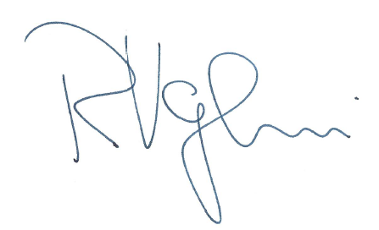

Au am Inn, 11.02.2021
Franziskushaus Au am Inn

